说明：

软件在Ubuntu系统下Qt5环境下开发，开发语言为C++，需要支持库opencv3。

可在无需GPU支持计算的情况下，实现视频的实时检测工人和安全帽状况。

文件目录：

源代码：包含软件开发的源码。

已编译：包含已经编译好的程序和可执行文件。

软件操作：

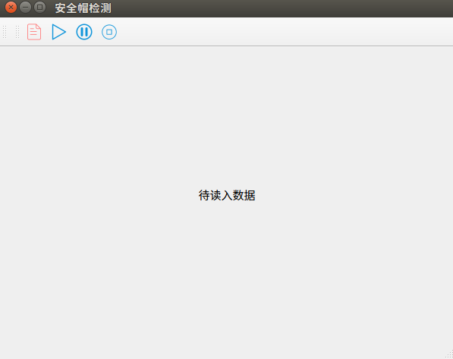

最上面一排图标为工具栏：分别为，打开，开始检测，暂停，终止。

在读入数据后，点击播放键开始检测。

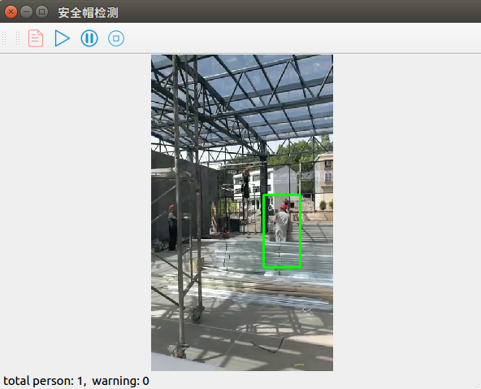

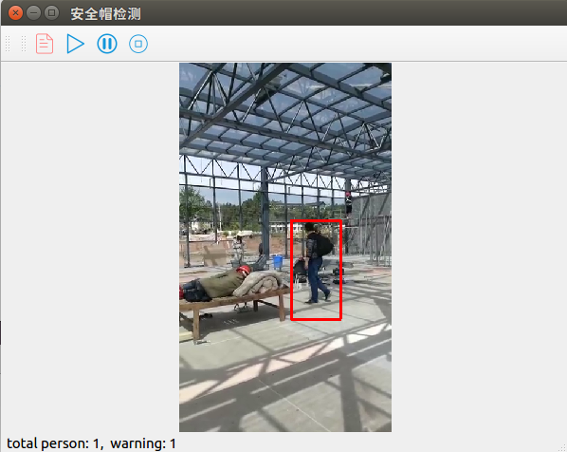

绿色框代表已戴安全帽，红色框表示危险，未戴安全帽。

左下角状态栏：total person代表检测到的工人数量，warning代表未戴安全帽的人数。

技术思路：

1. 人体检测采用SVM级联分类器检测。
2. 安全帽检测，采用颜色直方图过滤，采集安全帽的强色彩特征进行分类。